Муниципальное казенное общеобразовательное учреждение «Средняя общеобразовательная школа № 5 г. Алзамай»

Методическая разработка

Активные методы обучения при подготовке к ОГЭ по географии

Тебенькова О.В., учитель географии

**2023**

 Высокие результаты экзамена по географии могут быть достигнуты в том случае, если на протяжении всего периода обучения большое внимание уделяется работе с разными видами учебной информации, умению анализировать, сравнивать, выделять главное.

Подготовка к ОГЭ – дело ни одного дня и даже ни одного 9 класса. Работу по подготовке учащихся надо вести на протяжении всех лет обучения географии

Успешная сдача экзамена зависит от качественного освоения школьной программы, повторения изученных в 5-9 классах тем по географии, развитие различных умений (чтение и анализ текста, карты и др.)

**Основной целью** использования активных методов обучения при подготовке к ОГЭ по географии  является практическая помощь обучающимся 9 класса   в подготовке к успешному прохождению государственной  итоговой аттестации по географии

**Задачей**  методических приемов  является формирование навыков, интереса, обеспечивающих повышение качества ОГЭ по географии.

**Активные методы обучения**— это такие методы обучения, при которых деятельность обучаемого носит продуктивный, творческий, поисковый характер. К активным методам обучения относят дидактические игры, анализ конкретных ситуаций, решение проблемных задач, обучение по алгоритму, мозговую атаку, нестандартные операции с понятиями и др.

В моей практике накопилось достаточно АМО, эффективных форм работы с обучающимися при подготовке ОГЭ по географии, которые помогают повысить мотивацию и интерес, качество сдачи и успеваемость по предмету география.

**Кластер** – это способ графической организации материала, позволяющий сделать наглядными те мыслительные процессы, которые происходят при погружении в ту или иную тем

Виды кластеров:

- классический кластер - бумажный кластер - кластер с нумерацией слов для составления рассказа - кластер с использованием отдельных или сюжетных картинок вместо записи слов

-групповые кластеры с использованием в каждой группе разных фрагментов одной темы с целью составления коллективного рассказа - обратный кластер

В своей практике на консультация, я использую кластеры – шпаргалки, которые помогают вспомнить необходимый материал по теме вопроса и наглядно запомнить алгоритмы выполнения заданий

Пример к Заданию посвящено границам России

С КАКОЙ СТРАНОЙ РОССИЯ ИМЕЕТ

… самую длинную границу

… только морскую границу

… только сухопутную границу

… морскую и сухопутную границу

… границу проходящую по горному хребту

… самую южную границу ( приложение № 1)

Обучение с применением опорных конспектов развивает память, логическое мышление, способность к анализу, монологическую речь, раскрывает творческий потенциал, индивидуальные способности учащихся. Зрительное восприятие опорных конспектов (сигналов), вос­произведение их в тетрадях учащихся, устный рассказ по опоре развивают все виды памяти школьников. **ЛОК** (логико-опорные конспекты) и **ЛОС** (логико-опорные схемы) создают благоприятные условия для проверки усвоения учебного мате­риала, позволяют вести четкий учет результатов усвоения каж­дой темы.

Пример по теме «Уральский экономический район», «Китай». Данная ЛОК используется при решении заданий по описанию экономических районов, особенности промышленности и многое другое. (приложение 2 )

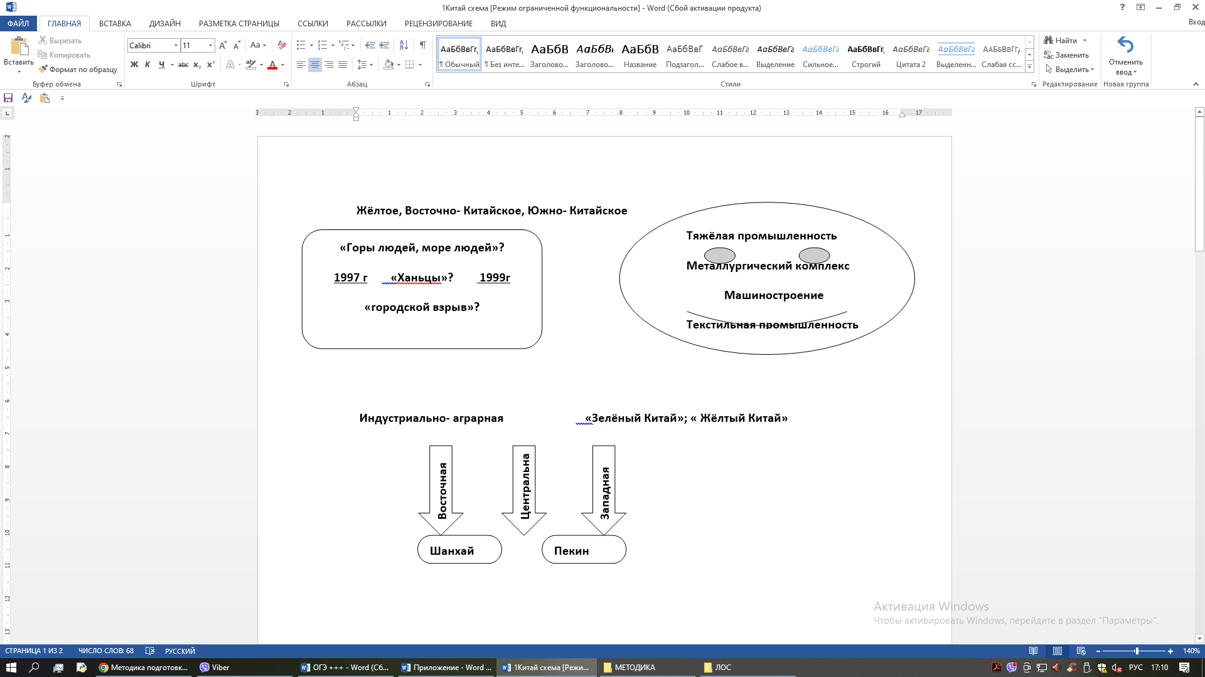

**Игровые формы.** Провожу **игры с заданиями** назови и покажи «самый, самый на материке», это помогает привлечь внимание к рекордам на карте мира и лучше запомнить географические объекты. Дети готовят презентации «Самый, самое….» по всем материкам.

Настольные игры Для успешного выполнения заданий ОГЭ нужна постоянная тренировка в решении этих заданий. Чем больше учащиеся прорешают экзаменационных заданий прошлых лет, тестов из всевозможных учебных пособий, заданий, придуманных самим учителем, тем больше будет у них опыта, и тем меньше возможных неприятных неожиданностей их будет ожидать во время экзамена.

Использование игр в обучении географии решает множество задач. Они развивают познавательный интерес к предмету, активизируют учебную деятельность учащихся на уроках, способствуют становлению творческой личности ученика, так как многие из игр часто предполагают проблемный характер обучения, ибо есть исходный вопрос, на который надо дать ответ, а пути решения не ясны. Многие из игр дают возможности для взаимообучения, так как предполагают групповые формы работы и совещательный процесс.

С этой целью мною разработана  **настольная игра «Карта знаний»** (приложение 3) Игровое поле состоит из карты России Федеративное Устройство.

На и игровом поле располагаются цветные квадратики с цифрами.

Каждая цифры определяет последовательность прохождения игры.

В игре есть карточки с заданиями из ОГЭ каждое задание имеет выбор варианта ответа.

Учащиеся 9 классов играют в паре. Игра может использоваться на уроках географии и во внеурочное время, на консультациях.

Данная настольная игра направлена на то, что бы развивать такие необходимые в нашей жизни качества: логическое мышление, умение предвидеть ситуацию, находить выход из сложного положения. Они развивают у нас память, внимательность, учат делиться, находить

взаимопонимание с другими игроками, решать возникающие конфликты и не уходить от проблем. Настольная игра «Карта знаний» позволяет лучше познать карту России, закрепить изученный материал, подготовится в непринуждённой обстановке к ОГЭ по географии.

При правильном ответе на задания игрок продолжает двигаться по квадратикам.

**Игра «Лото «Координаты»**, заключается в тренировке по определению координат, что является очень важным в выполнении задания ОГЭ и ориентировки по карте. На одном игровом поле находятся координаты. На другом ответы – географические объекты. Данное лото можно использовать в двух видах: «Объект – Координата» «Координата- Объект» (приложение №4)

**Игра «Группировка»** обучающимся предлагаются слова, понятия, объекты из разных тем группировать по разным признакам, у кого больше получится группировок! Данная игра способствует развитию памяти, взаимосвязи географических понятий, что так же необходимо для подготовки к ОГЭ. (приложение № 5 )

«Шпаргалки - запоминалки»

|  |  |
| --- | --- |
| урбанизация – городское население | миграция – переезд, перемещение людей |
| воспроизводство – рождение и смертность | ЕП=Р-С |
| Плотность = численность всего : площадь | Показатель смертности= Р-ЕП |
| Миграционный прирост=общий показатель – ЕП | Эмиграция – уехал  Иммиграция - въехал |

Такие шпаргалки даются на первых этапах подготовки, затем ребятам он не нужны. Информация запоминается, отрабатывается и зрительно и практически применяется при решении заданий ОГЭ

Сила географии в знании карты и умении ею пользоваться. Знание номенклатуры и умение читать карты разного содержания, представление о положении на карте географических объектов – это главное требование к обучающимся на экзамене по географии.

В этом помогает **игра –разминка в «города»,** где учащиеся загадывают по одному городу с различными фактами расположения, особенностями промышленности, а обучающиеся в классе должны отгадать о каком городе идёт речь и показать его на карте. Следующий учащийся должен загадать город на последнюю букву и так дальше.

Составление **кластеров городов** по экономическим районам развивает образное восприятие географических объектов на земле, развивает зрительную картографическую память и при нахождении объектов в заданиях ОГЭ не вызывает затруднений (приложение №6)

Наличие готовых памяток, инструкций, схем и алгоритмов значительно сокращает использование учебного времени в повторении материала, и является прекрасным наглядным пособием для запоминания.

Анализируя результаты ОГЭ за три года , можно сделать следующие выводы, что качество ОГЭ по географии в 9 классах возрастает на12%.

Приложение № 1

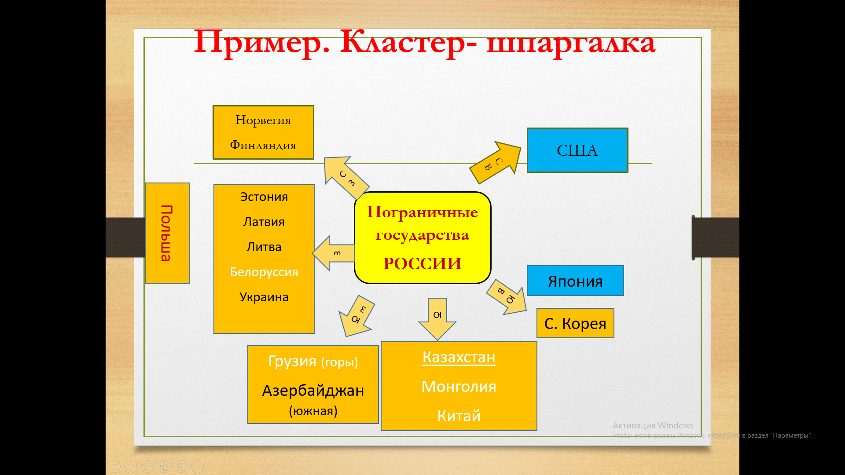

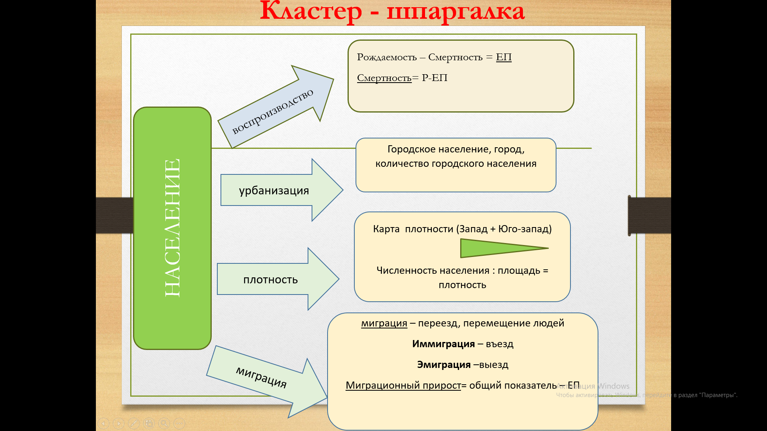

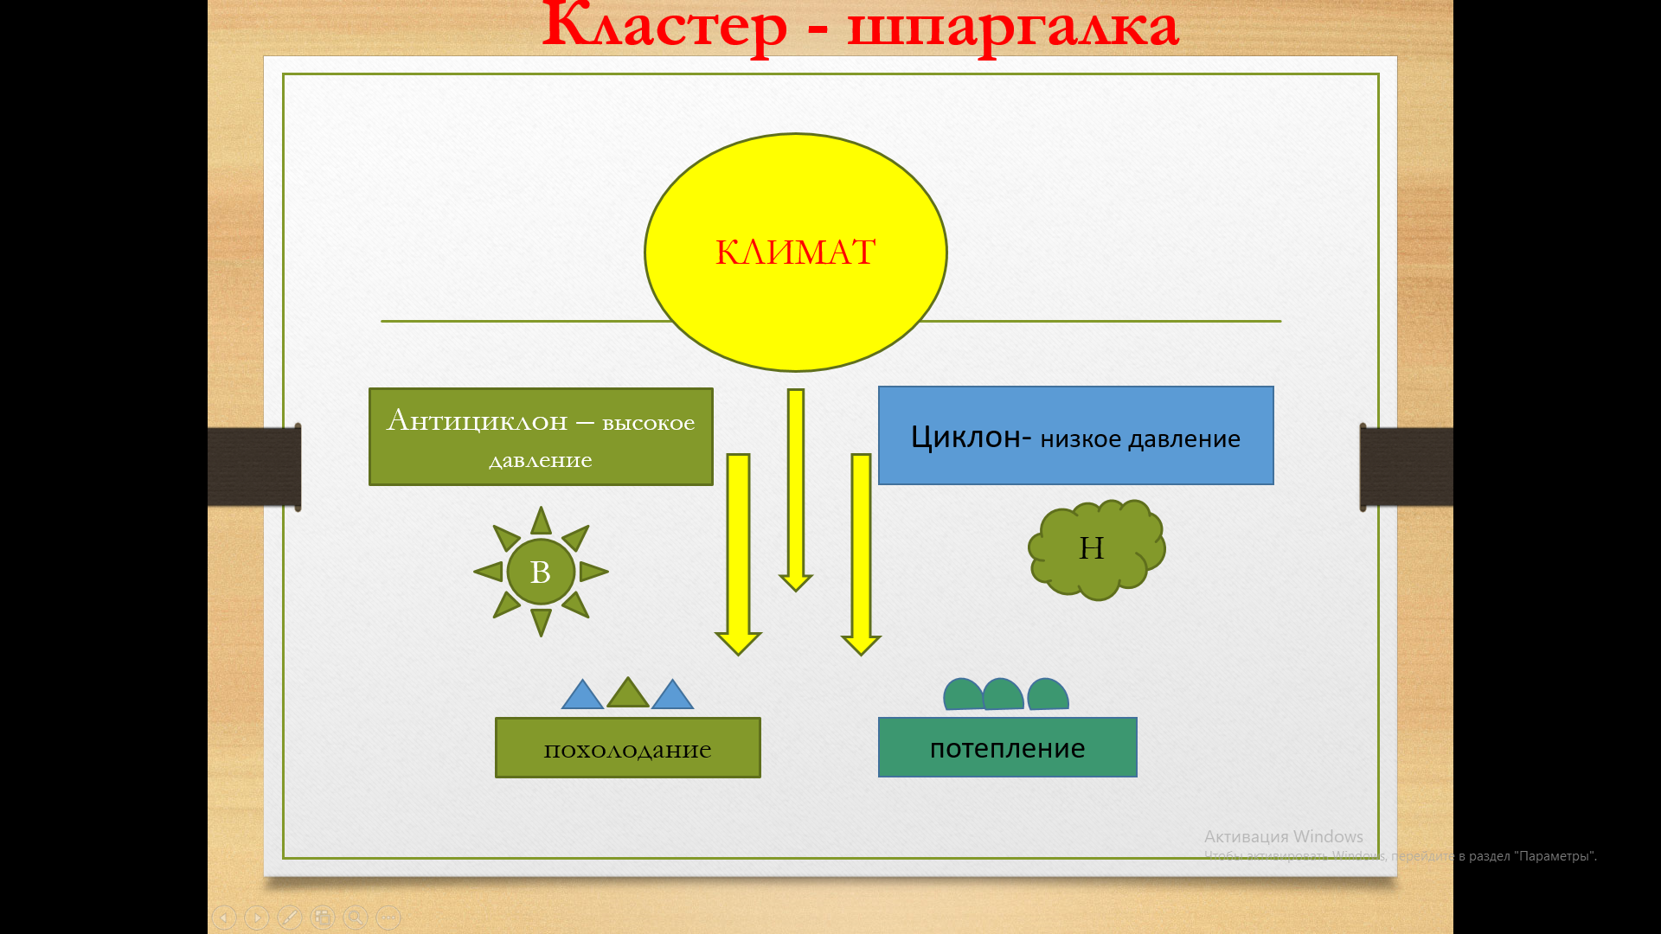

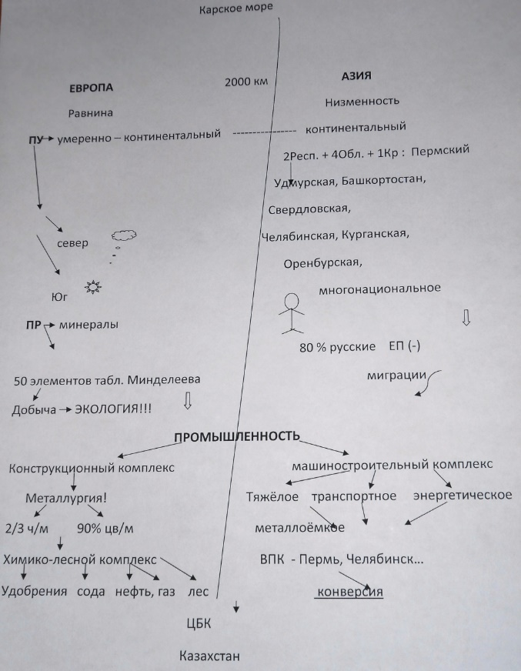Приложение № 2



Приложение№ 3

**Правила игры «Карта знаний»**

В игре участвуют 3 человека 2 игрока и 1 ведущий, игроки по очереди кидают кубик и продвигаются по полю до своего значения и отвечает на вопрос данной цифры.

Оранжевый цвет-легкое задание

Голубой цвет- без задания, переход хода

Желтый цвет- средней сложности задания

Фиолетовый цвет- задания повышенной сложности

За правильный ответ – 1 балл

За неправильный ответ – о баллов, пропуск хода, назвать до 5 любых обьектов РФ. Если игрок назвал 5 правильных обьектов получает 0,5 балла.

Ведущий читает задания игрокам, ставит баллы и в конце игры подводит итог.

**Карточки задания**

1)Что из перечисленного преобладает в составе тропосферы?

1)азот

2)кислород

3)углекислый газ

4)водород

2)На каком из перечисленных материков нет действующих вулканов?

1)Южная Америка

2)Австралия

3)Антарктида

4)Северная Америка

3) Назовите внутреннее море, омывающее территорию Архангельской области?

1)Белое

2)Балтийское

3)Азовское

4)Черное

4) Для какой природной зоны характерно наибольшее видовое разнообразие растительного и животного мира?

1)пустыня и полупустыня

2)степь и лесостепь

3)тундра и лесотундра

4)влажные и экваториальные леса

5) Какое из перечисленных морей является окраинным?

1. Аравийское
2. Красное
3. Чёрное

6) На территории какого полуострова расположена Турция?

1. Крым
2. Таймыр
3. Кии
4. Малая Азия

7) На каком из перечисленных материков находится самое глубоководное озеро мира?

1. Евразия
2. Северная Америка
3. Африка
4. Южная Америка

8) Какая из перечисленных пустынь находится в Южном полушарии?

1. Атакама
2. Сахара
3. Гоби
4. Руб-эль-Хали

9) На территории какой страны расположена пустыня Атакама?

1. Чили
2. Кабул
3. Алжир
4. Австрия

10) На территории какой из перечисленных стран находится значительная часть самой большой по площади низменности на Земле?

1. Индия
2. Бразилия

11) Какой из перечисленных островов находится в экваториальном климатическом поясе?

1. Ванкувер
2. Калимантан
3. Куба

12) Какая из перечисленных горных пород является метаморфической по происхождению?

1. Известняк
2. Песок
3. Мрамор

13) На каком полуострове расположена большая часть территории государства Индия?

1. Индостан
2. Тайвань

14) На каком материке находится самый высокий водопад на земном шаре?

1. Южная Америка
2. Евразия
3. Африка

15) В каком географическом районе России расположена Липецкая область?

1. Восточно - Сибирский
2. Уральский
3. Центрально-Черноземный

16) Какой вклад в историю географический открытий внёс Джеймс Кук?

1. Первым из европейцев достиг берегов Индии
2. Совершил первое кругосветное путешествие
3. Исследовал и нанёс на карту восточное побережье Австралии

17) Чем океаническая земная кора отличается от материковой?

1. Отсутствие гранитного слоя
2. Наличием гранитного слоя
3. Наличием базальтового слоя
4. Отсутствием базального слоя

18) Выберите правильное утверждение о рекордах Земли.

1. Пустыня Гоби – самое жаркое место на планете.
2. Прикаспийская низменность-самое сухое место на планете.
3. В заливе Фанди зафиксированы самые высокие приливы.
4. Самые низкие температуры воздуха зафиксированы в Оймяконе.

Ответы

1. 2 10)2
2. 1 11)4
3. 4 12)3
4. 1 13)1
5. 4 14)1
6. 1 15)3
7. 1 16)3
8. 1 17)1

9)2 18)

Приложение № 4

**Игра «Лото – координаты»** Правила игры: Командная игра, участники определяют координаты по картам атласа и находят правильную карточку с ответом , какой это географический объект. Побеждает, та команда, которая быстрее и правильнее найдёт координаты и закроет все поля.

|  |  |  |  |  |
| --- | --- | --- | --- | --- |
| Озеро  Байкал | Река  Обь | Море  Берингово | Залив  Персидский | Море  Черное |
| Море  Балтийское | Река  Волга | Река  Ганг | Море  Лаптевых | Озеро  Балхаш |
| Море  Желтое | Пролив  Беренгов | Пролив  Лаперуза | Море  Японское | Озеро  Ладожское |

|  |  |  |  |  |
| --- | --- | --- | --- | --- |
| Озеро  53 с.ш.  105 в.д. | Устье реки  66 с.ш.  70 в.д. | Море  55 с.ш. 180 в.д. | Залив  25 с.ш.  53 в.д. | Море  44 с.ш.  35 в.д. |
| Море  55 с.ш.  15 в.д. | Река  46 с.ш.  53 в.д. | Река  23 с.ш.  88 в.д. | Море  75 с.ш.  13 в.д. | Озеро  46 с.ш.  76 в.д. |
| Море  35 с.ш.  125 в.д. | Пролив  65 с.ш.  170 в.д. | Пролив  46 с.ш.  142 в.д. | Море  40 с.ш.  135 в.д. | Озеро  61 с.ш.  31 в.д. |

Приложение №5

Альпы, Волга, сосна, Кавказ, Байкал, тополь, Иссык - Куль, Обь, Карпаты, Дунай, берёза, Ладожское, дуб, Гималаи, ясень, Енисей, Балхаш, Днепр, Алтай, липа, Балатон, Рейн, Саяны, лиственница, Онежское, Амур, Памир, Чудское

|  |  |  |  |
| --- | --- | --- | --- |
| горы | реки | озёра | растения |
| Альпы | Дунай | Байкал | сосна |
| Кавказ | Волга | Иссык-Куль | тополь |
| Гималаи | Обь | Ладожское | берёза |
| Саяны | Рейн | Балхаш | дуб |
| Карпаты | Днепр | Балатон | ясень |
| Памир | Енисей | Чудское | липа |
| Алтай | Амур | Онежское | ель |

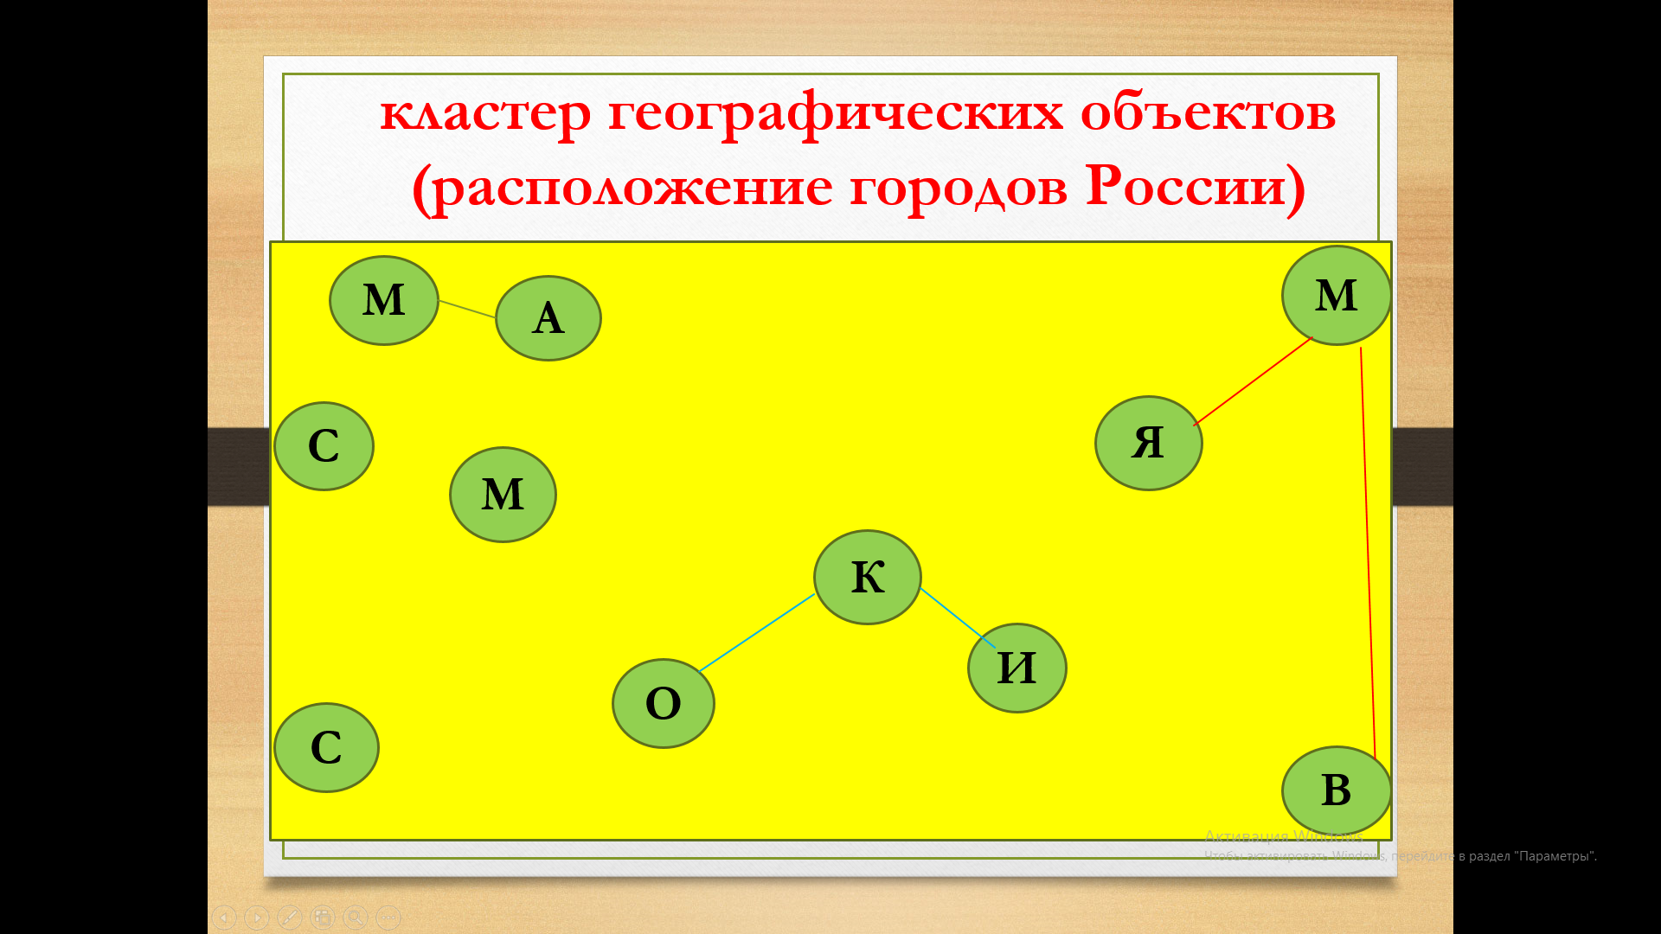Приложение